Национальный исследовательский университет ИТМО

Факультет программной инженерии и компьютерной техники

**Лабораторная работа №2**

Вариант №290128

Выполнил: Горошников Тимофей Иванович  
Группа P3111  
Преподаватель: Наумова Надежда Александровна

**Содержание**

# **Задание**

На основе базового класса Pokemon написать свои классы для заданных видов покемонов. Каждый вид покемона должен иметь один или два типа и стандартные базовые характеристики:

* очки здоровья (HP)
* атака (attack)
* защита (defense)
* специальная атака (special attack)
* специальная защита (special defense)
* скорость (speed)

Классы покемонов должны наследоваться в соответствии с цепочкой эволюции покемонов. На основе базовых классов PhysicalMove, SpecialMove и StatusMove реализовать свои классы для заданных видов атак.

Атака должна иметь стандартные тип, силу (power) и точность (accuracy). Должны быть реализованы стандартные эффекты атаки. Назначить каждому виду покемонов атаки в соответствии с вариантом. Уровень покемона выбирается минимально необходимым для всех реализованных атак.

Используя класс симуляции боя Battle, создать 2 команды покемонов (каждый покемон должен иметь имя) и запустить бой.

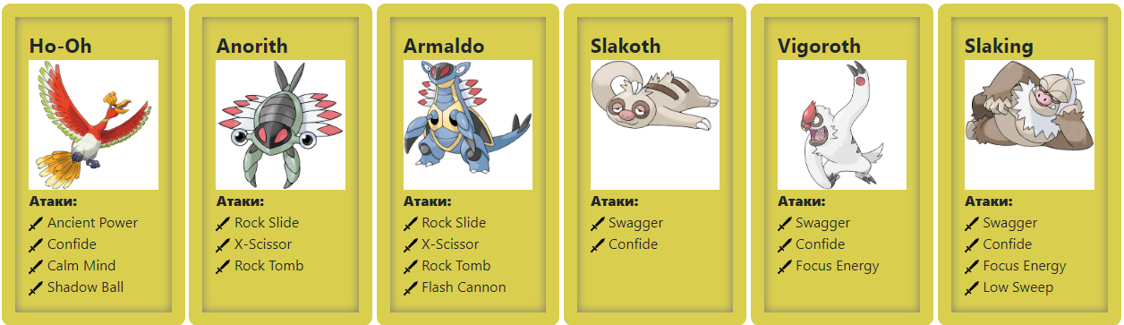

# **Ход работы**

Диаграмма классов реализованной объектной модели:

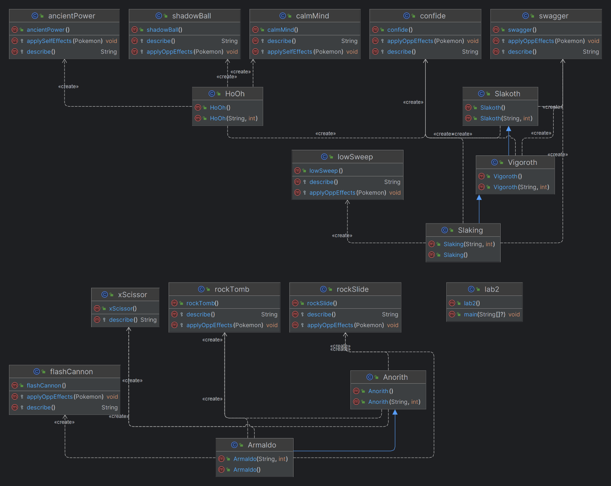

Исходный код программы: